Использованные технологии:

1. ASP.NET MVC Framework — фреймворк для создания веб-приложений, который реализует шаблон Model-view-controller. Данный фреймворк добавлен Microsoft в ASP.NET
2. JavaScript — прототипно-ориентированный сценарный язык программирования. Является диалектом языка ECMAScript
3. jQuery — библиотека JavaScript, фокусирующаяся на взаимодействии JavaScript и HTML. Библиотека jQuery помогает легко получать доступ к любому элементу DOM, обращаться к атрибутам и содержимому элементов DOM, манипулировать ими. Также библиотека jQuery предоставляет удобный API для работы с AJAX.
4. Twitter Bootstrap — свободный набор инструментов для создания сайтов и веб-приложений. Включает в себя HTML и CSS шаблоны оформления для типографики, веб-форм, кнопок, меток, блоков навигации и прочих компонентов веб-интерфейсов, включая JavaScript расширения.
5. jQuery UI — библиотека JavaScript с открытым исходным кодом для создания насыщенного пользовательского интерфейса в веб-приложениях, часть проекта jQuery. Построена поверх главной библиотеки jQuery и предоставляет разработчику упрощенный доступ к её функциям взаимодействия, анимации и эффектов, а также набор виджетов.
6. C# — объектно-ориентированный язык программирования.
7. CSS — формальный язык описания внешнего вида документа, написанного с использованием языка разметки.
8. HTML — стандартный язык разметки документов во Всемирной паутине. Большинство веб-страниц содержат описание разметки на языке HTML (или XHTML). Язык HTML интерпретируется браузерами и отображается в виде документа в удобной для человека форме.
9. Операционная система веб-сервер Windows 2012
10. Веб-сервер IIS 8.5

Скриншоты

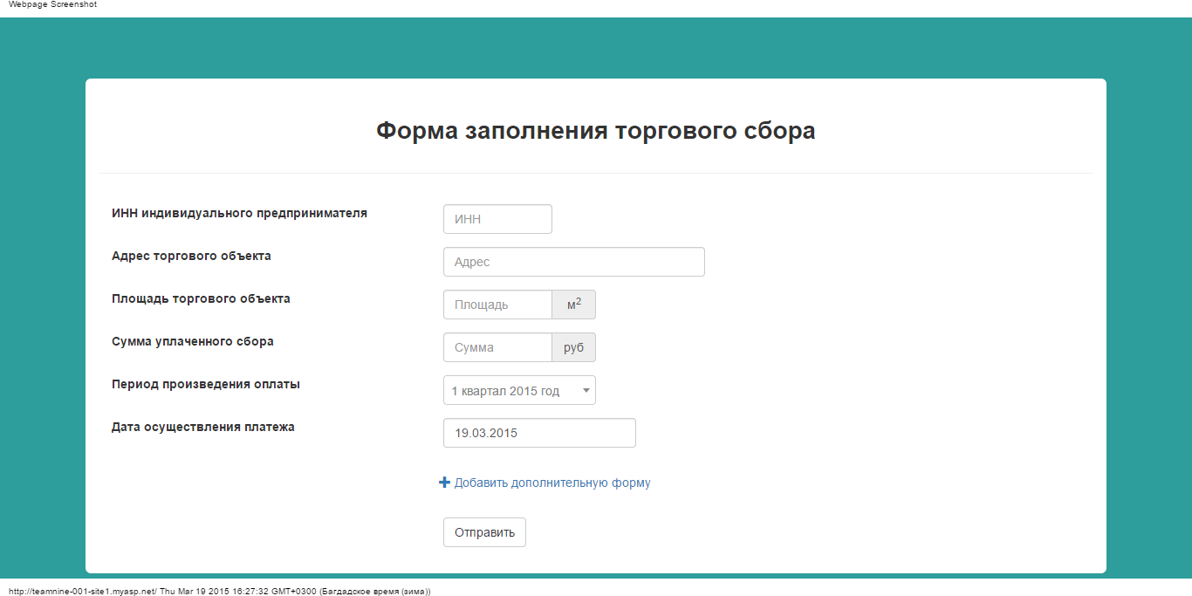

1. Незаполненная форма
2. Полностью заполненные три формы

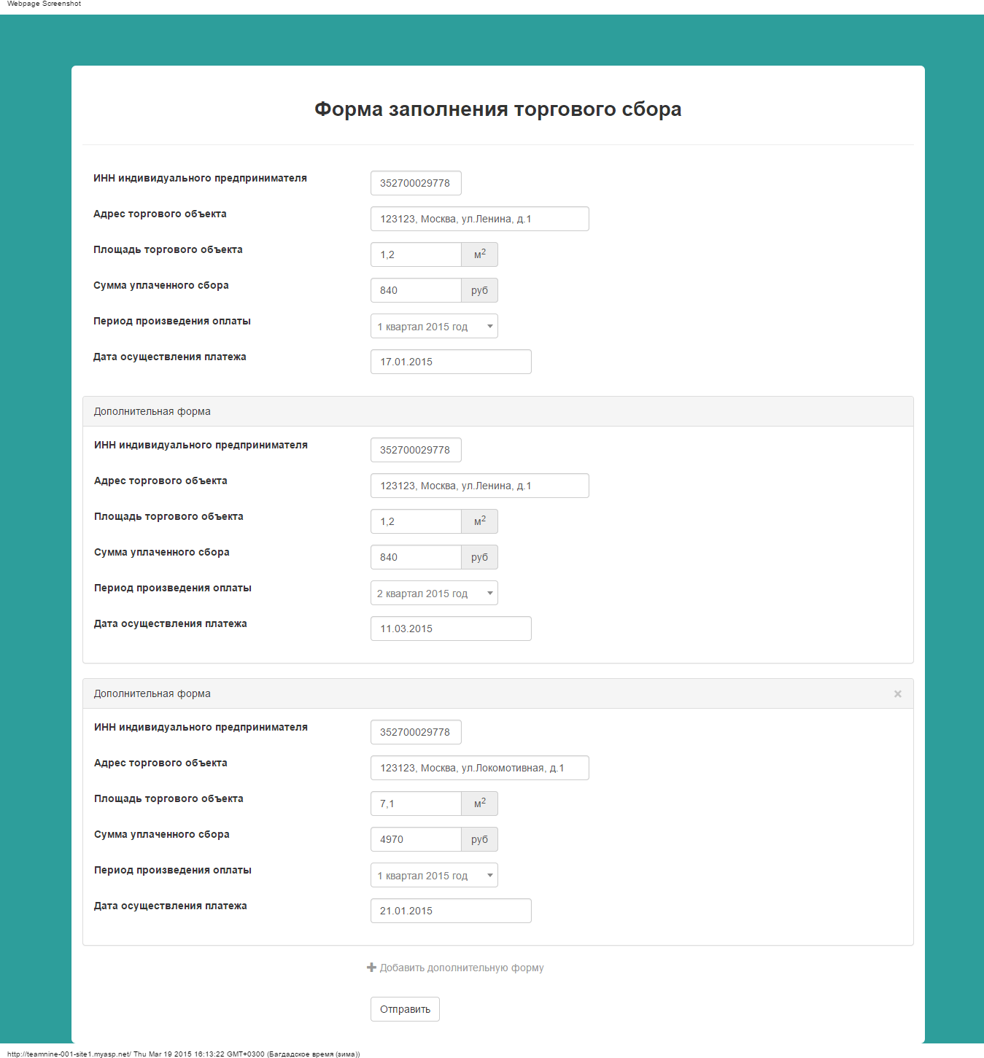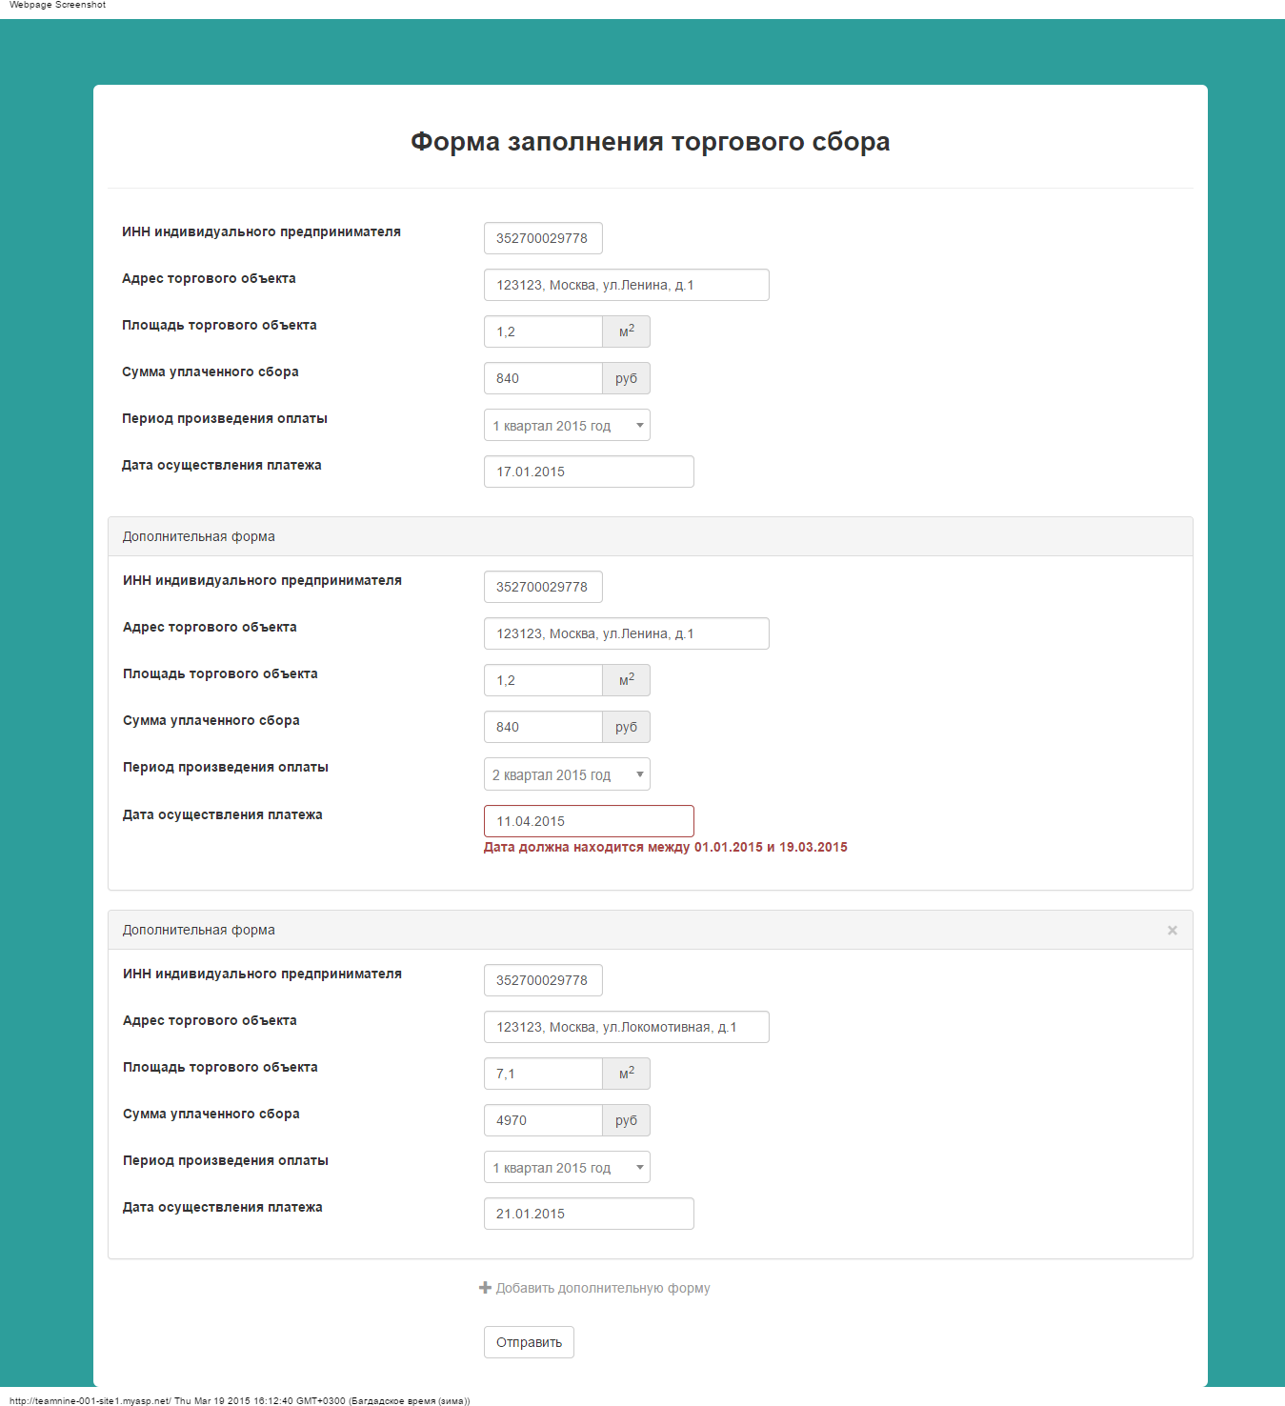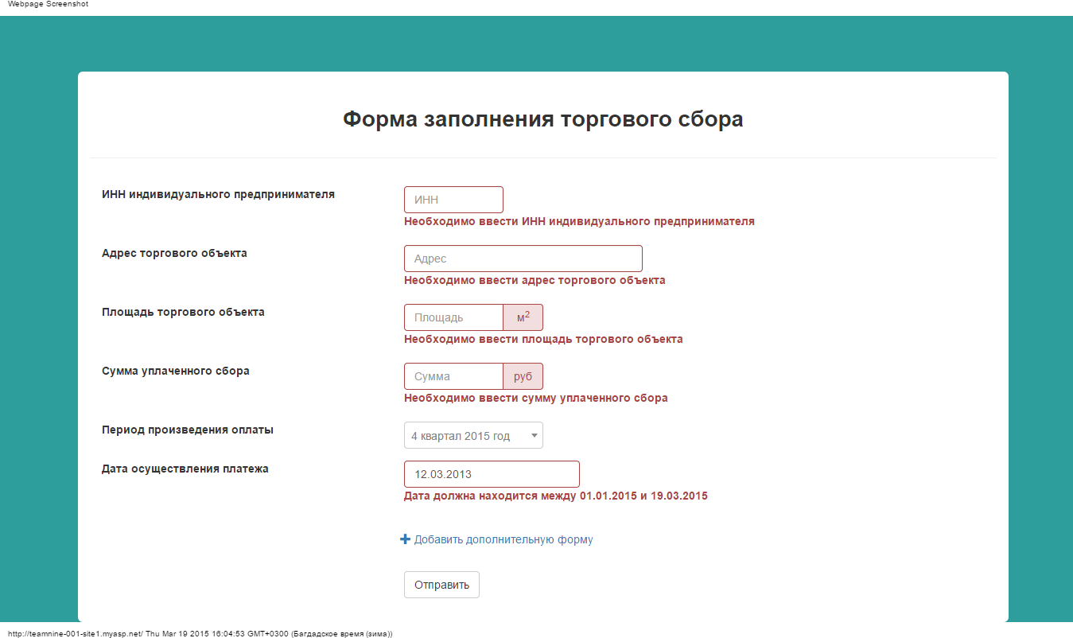

1. Успешная отправка данных

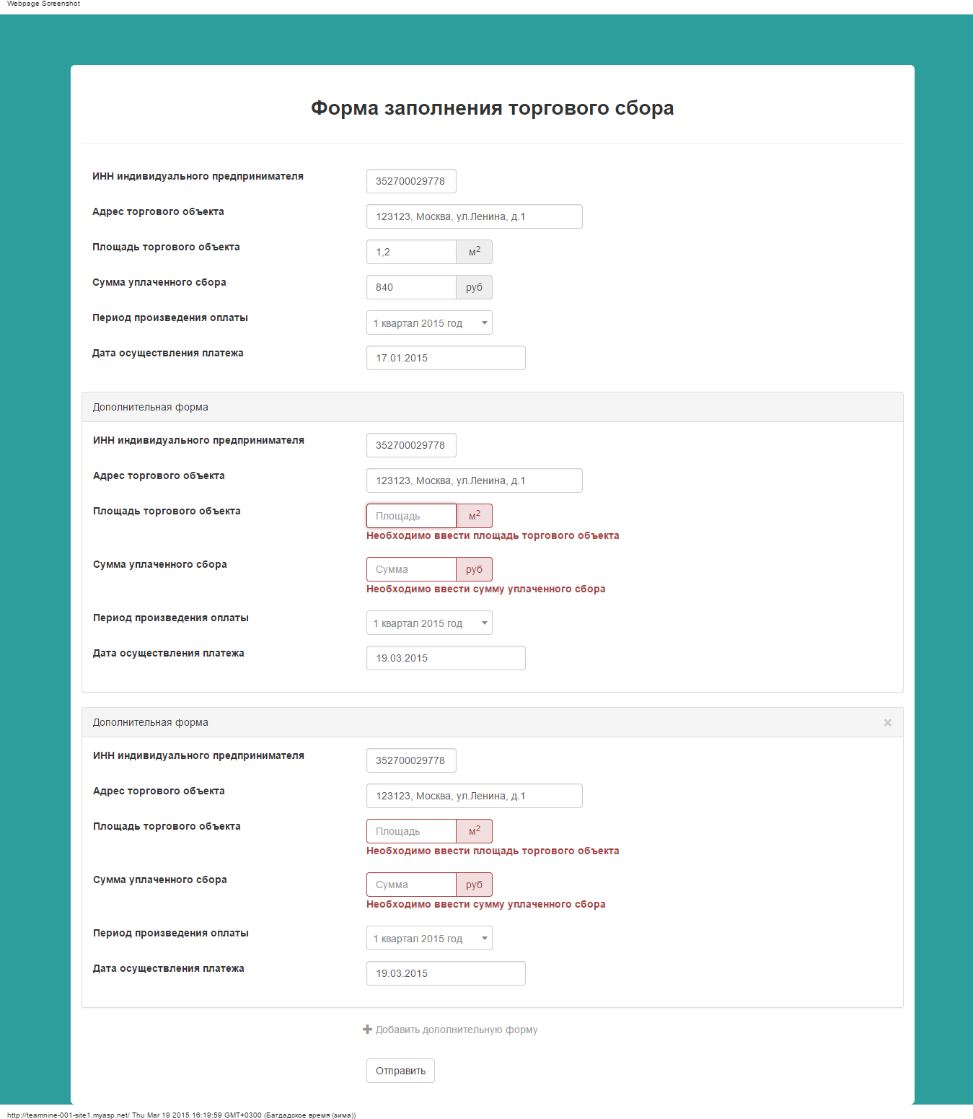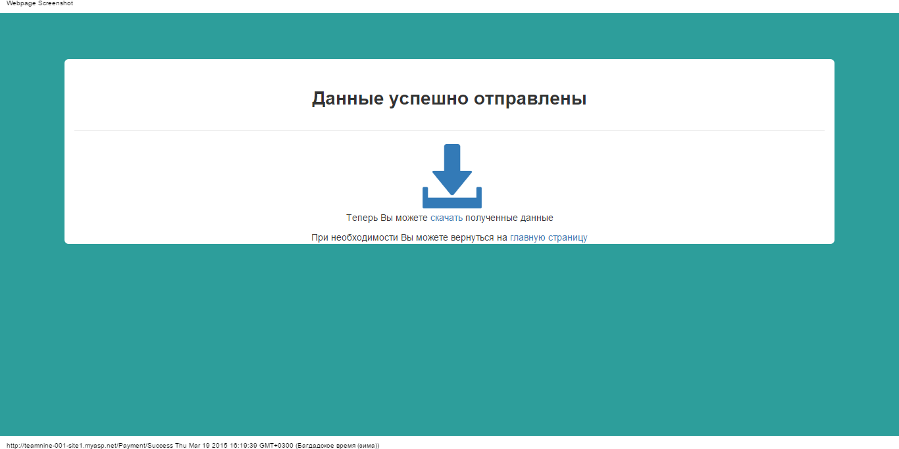

1. При срабатывании валидации

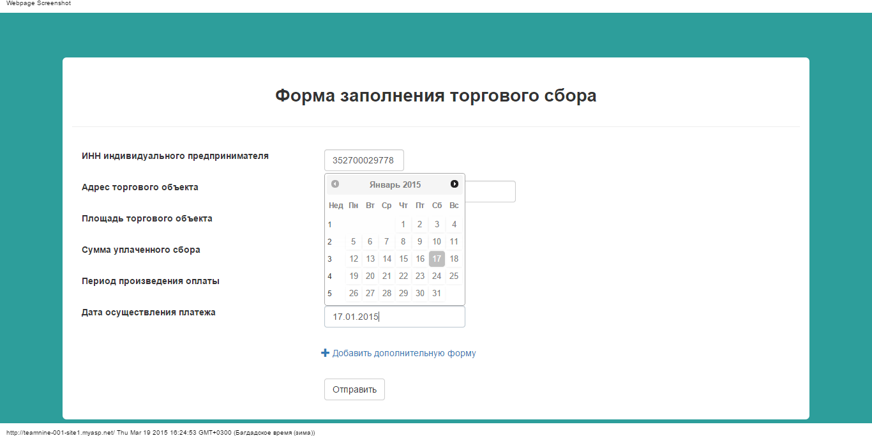

1. Интерфейс выбора даты

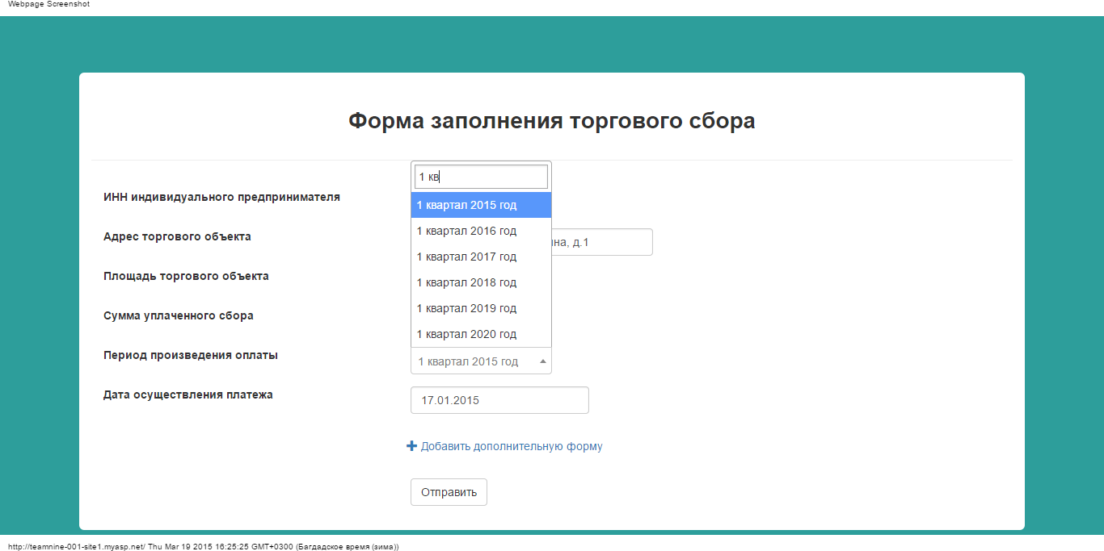

1. Интерфейс выбора периода

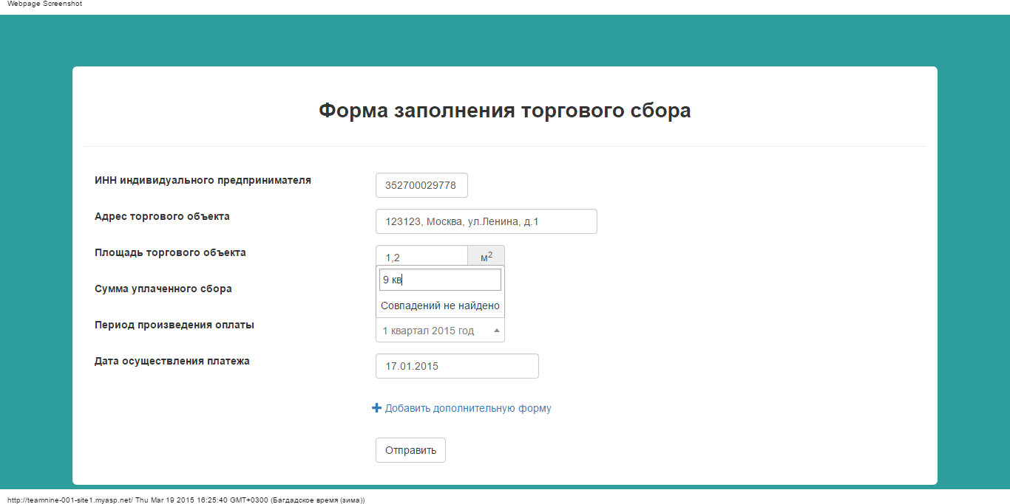

1. Интерфейс выбора периода